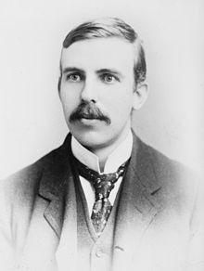
Rutherford
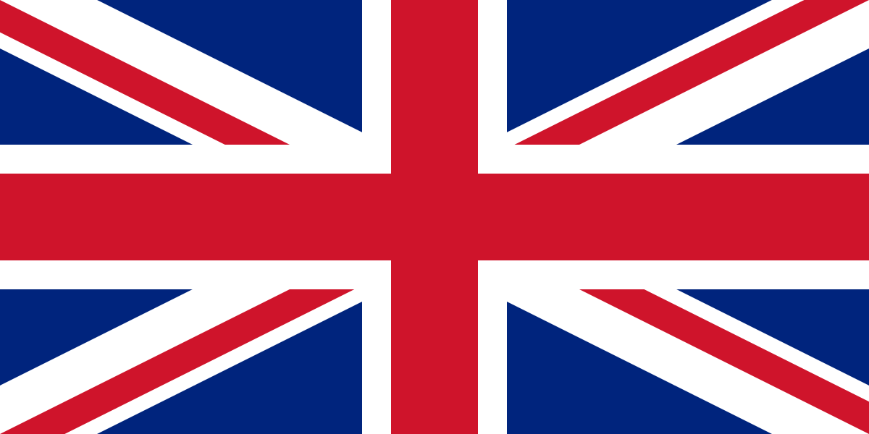
Nom :Rutherford
Nom complet :Ernest Rutherford
Nationalité:Néo-Zélandaise Britannique
Périod de temps:1871 a 1937
